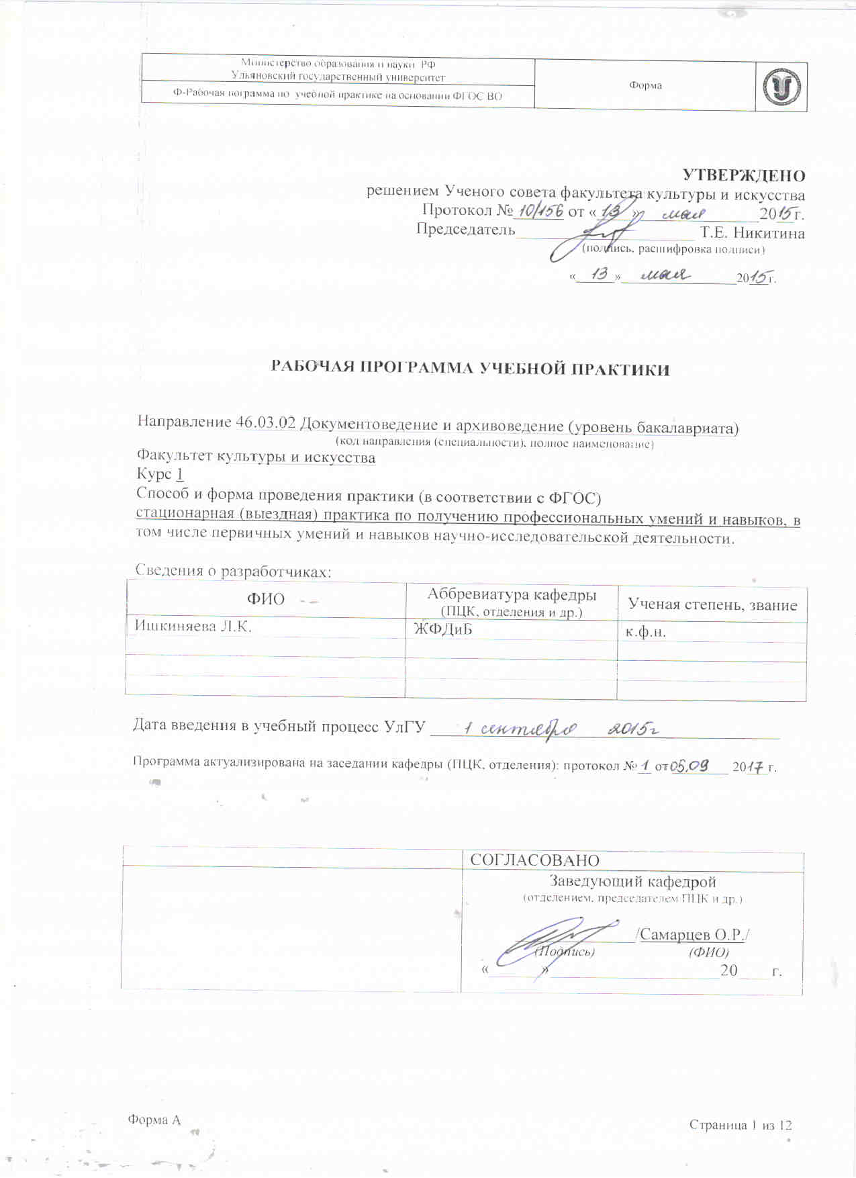

1. Цели и задачи практики

Учебная практика помогает закрепить полученные теоретические знания, применять их в практической деятельности.
Целью учебной практики является
- закрепление и углубление теоретической подготовки обучающихся по направлению 46.03.02 Документоведение и архивоведение, приобретение ими практических навыков и компетенций, а также опыта самостоятельной профессиональной деятельности.
Задачи учебной практики по документоведению:
- получение практических навыков и умения составления и оформления управленческих документов;
- закрепление знаний и умений работы с организационными нормативными документами, устанавливающими правила создания и оформления документов, деятельности службы ДОУ организации;
- уметь выявлять системы документации, применяемые в конкретной организации, проектировать бланки и унифицированные формы документов, работать на различных участках ДОУ в автоматизированных технологиях, классифицировать и систематизировать документы на стадии их делопроизводственного хранения; использовать современные методы рационализации ДОУ для решения задач профессиональной деятельности.

2. Место практики в структуре ООП

Дисциплина «Учебная практика» принадлежит вариативной части ФГОС ВО по направлению «Документоведение и архивоведение». Дисциплина изучается студентами первого курса бакалавриата.
Изучение курса «Учебная практика» базируется на компетенциях, сформированных у обучающихся в процессе изучения дисциплин: документоведение, введение в специальность, информационные технологии.
Компетенции, знания, навыки и умения, приобретенные в результате прохождения курса, будут востребованы при изучении дисциплин архивоведение, организация и технология документационного обеспечения управления и др., а также при выполнении курсовых и выпускной квалификационной работ.

3. Перечень планируемых результатов обучения при прохождении практики студентов

В результате освоения дисциплины формируются следующие компетенции:
- способность использовать теоретические знания и методы исследования на практике (ОПК-1);
- способность применять научные методы при исследовании объектов профессиональной деятельности (ПК-1);
- владение основами информационно-аналитической деятельности и способностью применять их в профессиональной сфере (ПК-2).
В результате освоения дисциплины студенты должны:
Знать:
- правовую и нормативно-методическую литературу, инструкции, правила, регламентирующие оформление, создание и хранение документов на традиционных и электронных носителях.
- конкретные виды работ по организации документационного обеспечения управления, реализуемые в государственных, муниципальных организациях и службах.
Уметь
- различать системы документации, применяемые в конкретной организации, проектировать бланки и унифицированные формы документов,
- использовать современные методы рационализации ДОУ для решения задач профессиональной деятельности.
Владеть:
- способностью использовать теоретические знания и методы на практике.
Дисциплина предполагает изучение общих и особенных норм и правил ведения дел в различных деловых культурах и на приобретение студентами базовых практических навыков в области деловой межкультурной коммуникации.

4. Место и сроки проведения практики

Учебная практика проводится для студентов всех форм обучения в четвертом семестре в июле месяце текущего года в объёме двух недель. К началу проведения учебной практики студенты завершают учебный процесс по всем дисциплинам учебного плана, заявленного в четвертом семестре.
В соответствии с ФГОС ВО учебная практика может проводиться в структурных подразделениях организации. Для студентов очного обучения учебная практика проводится на базе ФГБОУ ВО «Ульяновский государственный университет».
При индивидуальной форме обучения база практики может быть предложена студентом-практикантом. В этом случае руководитель практики от университета определяет необходимость и возможность утверждения данной базы практики, с представителями которой в установленном порядке заключается договор о практике.
Для лиц с ограниченными возможностями здоровья выбор мест прохождения практик должен учитывать состояние здоровья и требования по доступности.

- Объем практики в ЗЕ и ее продолжительность в неделях либо в академических часах в соответствии с РУП ВПО, ВО, СПО
Общая трудоемкость дисциплины составляет 3 зачетных единицы (2 недели, 108 часов).

- Структура и содержание практики

№  п/п | Разделы (этапы) практики | Виды учебной работы, на практике, включая самостоятельную работу студентов | Трудоемкость  (в часах) | Формы текущего контроля
1. | Ознакомительный | Знакомство персоналом и местом проведения практики. Беседа с руководящими работниками учреждения. Ознакомление с положением об учреждении (уставом), штатным расписанием, составление графической структурной схемы учреждения. | 4 | Проверка конспектов и дневников практики
 |  | Ознакомление с положением о службе документационного обеспечения учреждения, должностными инструкциями ее работников, инструкции по делопроизводству, номенклатуры дел. Определение места службы ДОУ в структуре учреждения, ее должностного и численного состава, функций и должностных обязанностей сотрудников. Изучение степени автоматизации делопроизводственных процессов: наличия вычислительной техники, локальной сети, специализированного программного обеспечения для автоматизации делопроизводственных операций, выявление степени оснащенности рабочих мест вычислительной и организационной техникой. Составление графической схемы структуры службы документационного обеспечения. Фиксация полученных данных в дневнике практики. | 4 | Проверка конспектов и дневников практики
2. | Основной (аналитико-практический) | Изучение систем документации, используемых в учреждении, и основных видов документов, которыми оформляются различные функции учреждения; установление правильности оформления документов. Фиксация результатов наблюдений в дневнике практики. Составление и оформление документов по указанию руководства. | 16 | Проверка конспектов и дневников практики
 |  | Анализ движения входящего, исходящего и внутреннего документопотоков, определение путей получения и отправки документов, порядка передачи документов внутри учреждения. Изучение порядка первичной обработки поступившей корреспонденции, правил приема, сортировки и отправки документов. Выяснение порядка учета документов, подсчет процента корреспонденции, полученной по факсу и электронной почте. Определение объема документооборота за предшествующий месяц. Фиксация полученных данных в дневнике практики. Выполнение работы по обработке входящей и исходящей корреспонденции | 16 | Проверка конспектов и дневников практики
 |  | Изучение системы регистрации документов в учреждении (централизованная или децентрализованная, какие документы, в каких структурных подразделениях регистрируются, подразделяются ли документы на регистрируемые и нерегистрируемые, в каком документе это закреплено). Изучение форм регистрации и порядка их заполнения. Определение состава реквизитов, вносимых в автоматическом и полуавтоматическом режимах при наличии в учреждении автоматизированной формы регистрации. Изучение созданных баз данных. Заполнение регистрационных форм, регистрация документов. Фиксация результатов наблюдений в дневнике практики. |  | Проверка конспектов и дневников практики
 |  | Изучение организации и технологии контроля исполнения документов. Выяснение наличия ответственного за этот участок работы, документов, регламентирующих этот вид деятельности. Анализ перечней документов, подлежащих контролю, определение количества документов, находящихся на контроле, установление сроков исполнения. Определение взаимосвязи регистрации документов и контроля их исполнения. Оформление результатов наблюдений в дневнике практики. | 16 | Проверка конспектов и дневников практики
 |  | Изучение классификационных справочников (перечней документов, номенклатуры дел и др.) и схемы классификации документов. Анализ и определение качества оформления номенклатуры дел. Изучение и анализ порядка оформления дел. Фиксация в дневнике практики недостатков номенклатуры дел, ошибок в формировании и оформлении дел. | 16 | Проверка конспектов и дневников практики
 |  | Изучение положения об экспертной комиссии учреждения. Полистный просмотр дел, ознакомление со сроками хранения документов по действующим типовым и ведомственным перечням документов, ознакомление с актами о выделении документов, не подлежащих ранению, к уничтожению, правильным формированием дел, систематизацией документов в делах, подшивкой дел, нумерацией листов, составлением заверительных надписей и внутренних описей в делах, оформлением обложек дел;  Запись сведений об объеме проделанной работы в дневнике. | 16 | Проверка конспектов и дневников практики
3. | Итоговый | Подведение итогов практики. | 4 | Проверка дневников практики, отчета по практике.
Итого: |  |  | 108

- Научно-исследовательские и научно-производственные технологии, используемые на практике

Виды учебной работы на практике включают кабинетные исследования. Кабинетные исследования включают поиск и анализ информации в электронных и печатных изданиях, анализ отчетов о проведенных научно-исследовательских работах, изучение структуры подразделений документационного обеспечения управления, используемой для этих целей систем и технологий, документации. В ходе практики студенты используют технологии конспектирования, реферирования, анализа научной и методической литературы по специальности, сбора и обработки практического материала, написания отчета. Внеаудиторная самостоятельная работа под руководством руководителя практики от кафедры документоведения и библиотековедения УлГУ включает практическую деятельность на рабочем месте специалиста службы документационного обеспечения управления по различным направлениям деятельности, написание отчета по практике.

8. Формы промежуточной аттестации по итогам практики

Промежуточная аттестация по итогам практики включает проверку конспектов и дневников практики, составление и защиту отчета. Итоговая аттестация проводится в форме дифференцированного зачета.

9. Учебно-методическое и информационное обеспечение практики

а) основная литература
- Кузнецов И.Н. Документационное обеспечение управления. Документооборот и делопроизводство : учебник для СПО. – М. : Издательство Юрайт, 2016. – 576 с.
б) дополнительная литература
- Андреева В.И. Делопроизводство: организация и ведение : учеб.-практ. пособие / В. И. Андреева. - 2-е изд., перераб. и доп. - М. : КНОРУС, 2007. - 248 с.
- Быкова Т.А., Вялова Л.М., Санкина Л.В. Делопроизводство / Под общ. ред. Т.В. Кузнецовой. – 2-е изд., перераб. и доп. – М.: МЦФЭР, 2006. – 560 с.
- Делопроизводство : учеб. пособие / [Е. Н. Басовская и др. ; под общ. ред. Т. В. Кузнецовой]. - М. : ФОРУМ, 2012. - 255 с.
- Куняев Н.Н. Документоведение : учеб. для студ. вузов, обуч. по спец. «Документоведение и документационное обеспечение управления» / Н.Н. Куняев, Д.Н. Уралов, А.Г. Фабричнов ; под ред. Н.Н. Куняева. - 2-е изд. - М. : Логос, 2011. - 348 с.
- Мосеев Р.Н. Современное документоведение : [учеб. пособие] / Р. Н. Мосеев. - М. : АСТ, 2007. - 377 с.
в) программное обеспечение
- Офисный пакет Microsoft Office.
г) базы данных, информационно-справочные и поисковые системы
1. Электронный каталог научной библиотеки УлГУ.
2. Система ГАРАНТ: электронный периодический справочник {Электронный ресурс}.- Электр.дан. (7162 Мб: 473 378 документов). – {Б.И., 199-}
3. ConsultantPlus: справочно-поисковая система {Электронный ресурс}.- Электр.дан. (733 861 документов) – {Б.И.,199-}

10. Материально-техническое обеспечение практики

Для проведения учебной практики (кабинетные исследования): портативные и стационарные компьютеры с необходимым программным обеспечением и выходом в Интернет, в том числе предоставляется возможность доступа к информации, размещенной в открытых и закрытых специализированных базах данных.
В библиотеке вуза студентам обеспечивается доступ к справочной, научной и учебной литературе, монографиям и периодическим научным изданиям по специальности.

Подпись разработчика __________________________ Ишкиняева Л.К.

Приложение

Фонд оценочных средств (ФОС)

Методические рекомендации по подготовке отчета о прохождении производственной практики студентами по направлению документоведение и архивоведение

1. План отчета по практике
2. Форма титульного листа к отчету по практике

Во время прохождения практики студенты должны:
1. Познакомиться с главными целями и задачами документационного обеспечения управления предприятия, организации или учреждения, на базе которых проходят практику.
2. Познакомиться с основами технологии делопроизводственных процессы управления документами в традиционном и электронном форматах.
3. В ходе учебной практики выполнить задания, запланированные руководителем практики, познакомиться с основными приемами работы с документами

1. ПЛАН ОТЧЕТА ПО ПРАКТИКЕ:

1.Введение
1.1.Цели и задачи прохождения практики .
2.Содержание практики.
2.1. Место прохождения, организация и руководство практикой.
2.2.Обязанности студентов.
2.3.Содержание заданий по практике.
2.4.Отчет о проделанной работе.
3. Заключение.

1. ВВЕДЕНИЕ

Цели и задачи прохождения практики студентов:

При разработке методических рекомендаций по составлению отчета по производственной практике по направлению документоведение и архивоведение учитывался весь комплекс научно- теоретических и практических умений и навыков, полученных студентами в процессе обучения (лекционный курс, семинарские занятия, учебная практика), относящихся к документоведению и документационному обеспечению управления:
- законодательно-нормативное регулирование делопроизводства;
- унификация документов;
- общие требования к созданию и оформлению документов, в том числе в электронном виде;
- требования к отдельным видам документов;
- системы документации, отражающие определенные направления деятельности (бухгалтерские документы, первичные учетные, кадровые);
- документирование отдельных управленческих задач;
- организация служб делопроизводства (общий отдел, канцелярия, секретариат);
- должностные обязанности работников служб делопроизводства, нормирование их труда;
- организация документооборота, электронный документооборот;
- все этапы работы с документами (получение, первичная обработка, регистрация, контроль за исполнением, справочная работа, отправка);
- организация текущего хранения документов;
- составление номенклатур дел;
- проблемы экспертизы ценности документов;
- архивное хранение;
- компьютерные технологии в делопроизводстве.
В ходе прохождения производственной практики выделяются три блока заданий:
1.организация службы делопроизводства;
2.современные технология работы с документами: традиционные и электронные;
3.хранение документов и подготовка их сдачи в архив.

Эффективность управленческой деятельности в организациях во многом зависит от того, как налажена работа с документами, каким образом организован документооборот.
Необходимой составной частью современного управления предприятием, учреждением и организацией является обеспечение высокого уровня делопроизводства. Если в организации (на предприятии) не налажена четкая работа с документами, то ухудшается и управление, поскольку оно зависит от качества и достоверности информации, оперативности ее приема и передачи, правильной постановки справочно-информационной службы, четкой организации поиска, хранения и использования докумен
Работа с документацией – основной вид деятельности всех работников служб документационного обеспечения управлением.
Без управленческих документов невозможны планирование, финансирование, решение задач бухгалтерского учета и отчетности, кадровое обеспечение и т.п.
В документах закрепляются производственные отношения как внутри предприятия, так и его отношения с другими предприятиями. Именно документы служат свидетельством того или иного события, факта при возникновении споров с партнерами и при разрешении конфликтов в суде. Именно наличие необходимых документов, оформленных в соответствии с правилами документирования, значительно смягчает напряженность, возникающую при комплексных документальных ревизиях, проводимых аудиторами, а также при проверках со стороны налоговой службы.
Поскольку делопроизводство является неотъемлемой частью управленческого труда, возникает необходимость качественной и быстрой обработки информации, которая может быть обеспечена только при условии оснащения рабочего места руководителя современными средствами связи и современной компьютерной техникой.
В современных условиях значительного роста объема информации, увеличения номенклатуры выпускаемых изделий, расширения международных экономических и культурных связей роль организации процесса создания и оформления документов, а также контроля за их исполнением, значительно возросла. Повысилась значимость единого составления документов и работы с ними, возросла необходимость составления на предприятиях специальных инструкций по делопроизводству, обязательного ознакомления с ними всех сотрудников
Документационное обеспечение управления необходимо в любой организации независимо от ее организационно-правовой формы, характера и содержания деятельности, компетенции и других факторов.

Целью практики является:

1. Углубление и расширение теоретических знаний в области документоведения и документационного обеспечения управления.
2. Практическое ознакомление с организацией службы документационного обеспечения управления в организации, на предприятии, технологией проектирования основных видов документов
3. Приобретение профессиональных навыков и умений по разработке формуляров организационно-распорядительных документов, организации документооборота, учета, контроля исполнения документов и освоение основных этапов при подготовке документов к архивному хранению в организации

2.СОДЕРЖАНИЕ ПРАКТИКИ.

2.1. Место прохождения, организация и руководство практикой.

Обозначение места прохождения практики, руководителя практики от учебного заведения и от базы практики.
2.2 Обязанности студентов.

- В полном объеме выполнять предусмотренные задания.
- соблюдать правила внутреннего трудового распорядка, действующего на предприятии, в учреждении или организации.
- строго выполнять требования охраны труда и производственной санитарии в учреждении.
- вести дневник по установленной форме, в котором фиксировать выполнение задания, полученного от руководителя учебной практики
- предоставлять по окончании учебной практики руководителю практики для проверки дневники, отчет с материалы выполненных индивидуальных заданий

2.3. Содержание практики.

№ п/п | Примерный тематический план | Содержание работы
1 | Ознакомление с организацией службы ДОУ предприятия, учреждения, организации | Руководитель практики от организации знакомит студентов со структурой службы документационного обеспечения управления организации (общий отдел, канцелярия, секретариат, управление кадрами), нормативными документами, регламентирующими эти службы, с целями и задачами, а так же характером и содержанием деятельности служб делопроизводства. В обязательном порядке до практикантов доводится режим работы и правила внутреннего распорядка учреждения в целом и того структурного подразделения, где будет работать практикант. Студенты получают обязательный вводный инструктаж по правилами охраны труда и противопожарной безопасности
2 | Документирование отдельных управленческих задач | Руководитель практики руководит выполнением конкретных учебных задач, поставленных в ходе практики: организация документооборота (первичная обработка документов, их регистрация, контроль за исполнением, справочная работа, отправка); знакомство с основными образцами формуляров документов
3 | Ознакомление с основами работы специалиста службы документационного обеспечения управления | В этот период студенты знакомятся с основными приемами работы с документами в организации, осваивают образцы документов по направлением управления и создают на компьютере простые формуляры документов На этом этапе предусмотрено также освоение практических умений и навыков по делопроизводству: нумерация листов, подшивка дел, ведение учетных записей
 | Сбор материалов для выполнения индивидуальных заданий по практике и приложений к отчету | Студент индивидуально выполняет задания, определенные ему руководителем практики от учебного заведения; с помощью руководителя разрабатывает план задания ; отмечает выполнение задания в дневнике.

2.4.Отчет о проделанной работе.

Отчет о проделанной работе должен быть представлен на брошюрованных листах формата А4, поля сверху и снизу – 2 см., справа – 1,5 см, слева – 3 см. Текст печатается шрифтом «Times New Roman» размером 14 через 1,5 интервала.
Составляется в свободной форме, с учетом рекомендаций, изложенных в приложении. К отчету могут прилагаться формуляры образцов основных видов документации, разработанные по заданию образцы несложных документов (приказы по основной деятельности и личному составу, заявления, служебные записки и т.д. ).
Титульный лист отчета оформляется по образцу, приведенному в приложении.
Защита отчета проходит у научного руководителя.

3. ЗАКЛЮЧЕНИЕ
Заключение по итогам прохождения учебной практики должно включать в себя:
- представление результатов выполненных заданий в ходе практики в виде простых схем движения документов, организации службы ДОУ, несложных формуляров документов;
- самостоятельные выводы об основах организации делопроизводства на базе практики.

Форма титульного листа отчета о прохождении практики

Министерство образования и науки РФ

Федеральное государственное бюджетное образовательное учреждение высшего образования
Ульяновский государственный университет
Кафедра журналистики, филологии, документоведения и библиотековедения

О Т Ч Е Т
о прохождении_________________________________________практики

______________________________________________________________

______________________________________________________________
(наименование учреждения)

Студента(ки)________курса

______________________________________________________________
(Ф.И.О.)

Руководители практики:

От учреждения

От университета

Отчет сдан «___» _________ 20___ г.

Оценка: _______
Подпись руководителя: _______

Ульяновск

2016

Рекомендации по составлению отчета о прохождении практики

- База практики.
- Календарный период практики.
- Содержание индивидуального задания на период практики.
- Какое задание было для вас самым трудным (легким), интересным (неинтересным)?
- Как Вы оцениваете свой профессиональный рост после прохождения практики?
- Наблюдения и выводы. Какие рекомендации Вы можете предложить для повышения качества работы с документами в организации-базе практики?

